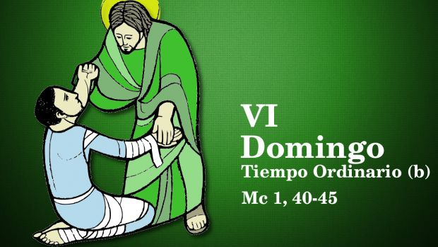

**QUIERO, QUEDA LIMPIO**